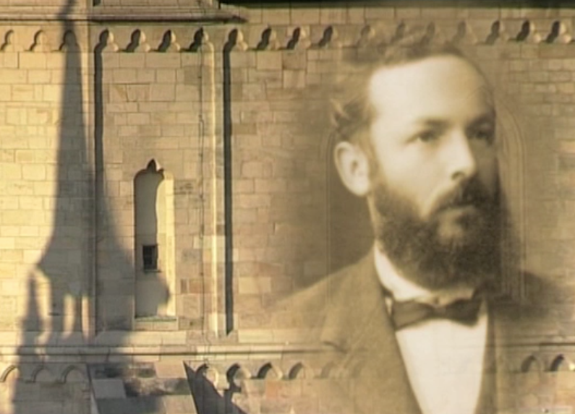 | Deutschland  1845 - 1918  Georg Cantor... | Mengenlehre und Unendlichkeit  ... ist der Begründer der Mengenlehre und fand verschiedene Formen von Unendlichkeit heraus.
 | Frankreich  1854 - 1912  Henri Poincaré... | Topologie  ... beschäftigte sich mit dem sogenannten Dreikörperproblem sowie anderen Problemen der Topologie. Erst 2002 konnte die von ihm aufgestellte Poincaré-Vermutung bewiesen werden.
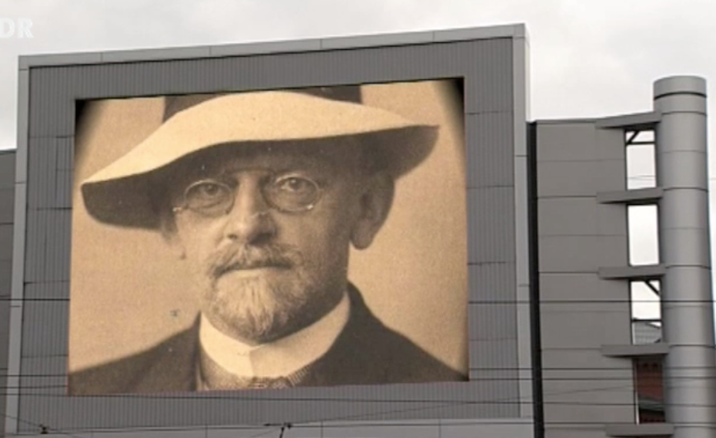 | Deutschland  1862 - 1943  David Hilbert... | 23 Probleme  ... präsentierte 1900 eine Liste mit 23 Problemen und glaubte, dass ihre Lösung entscheidend für die Weiterentwicklung der Mathematik sei.  ... revolutionierte die Theorie der Integralgleichung. Nach ihm sind der Hilbert-Raum, die Hilbert-Matrix und die Hilbertsche Ungleichung benannt.
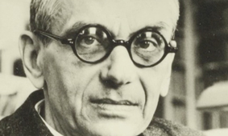 | Österreich/USA  1906 - 1978  Kurt Gödel... | Logik  ... stellte Hilberts Liste der zu lösenden Probleme mit seinem Unvollständigkeitsgesetz in Frage.  ... beschäftigte sich mit verschiedenen Arten von Logik.
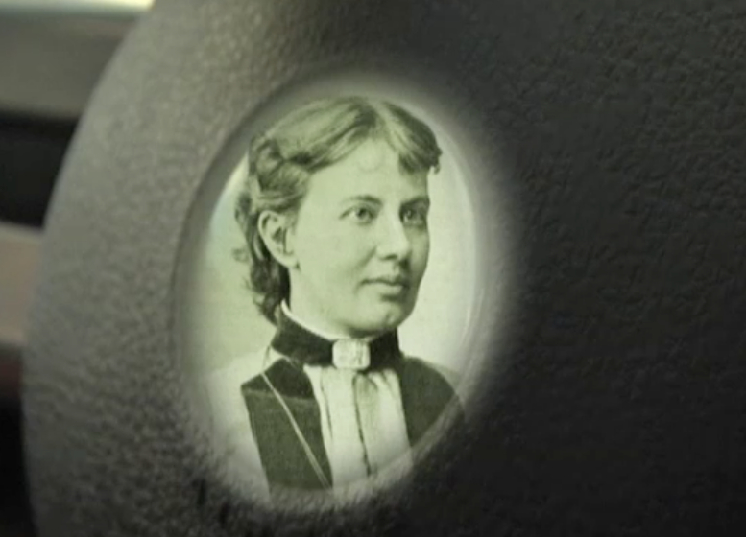 | USA  1919 - 1985  Julia Robinson... | Hilberts zehntes Problem  ... lieferte wichtige Arbeiten, um Hilberts zehntes Problem lösen zu können.
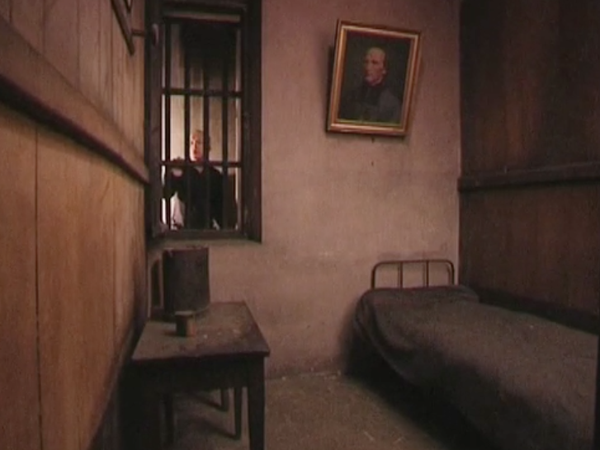 | Frankreich  1906 - 1998  André Weil… | Algebraische Geometrie  ... griff die Idee von Avariste Galois auf, Geometrie zur Analyse von Gleichungen einzusetzen.
 | USA  1934 - 2007  Paul Cohen... | Hilberts erstes Problem  ... beschäftigte sich mit Cantors Kontinuumhypothese und fand eine Antwort auf das erste Hilbertsche Problem.
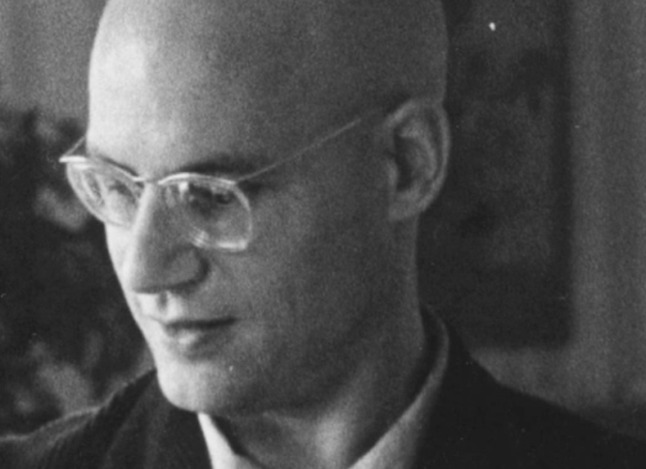 | Frankreich  1928 -  Alexander Grothendieck | Strukturen  ... entwickelte eine neue mächtige Sprache, um Strukturen in neuer Weise betrachten zu können.

